Администрация Муниципального образования город Ирбит в соответствии со статьей 39.18 Земельного кодекса РФ сообщает, что на основании поступивших заявлений от граждан администрация осуществляет действия по формированию и предоставлению в аренду на основании пункта 2 статьи 39.6 Земельного кодекса РФ земельных участков, с видом разрешенного использования для ведения личного подсобного хозяйства, расположенных по адресам (согласно схем):
1) Свердловская область, город Ирбит, улица Лесопарковая, 23;
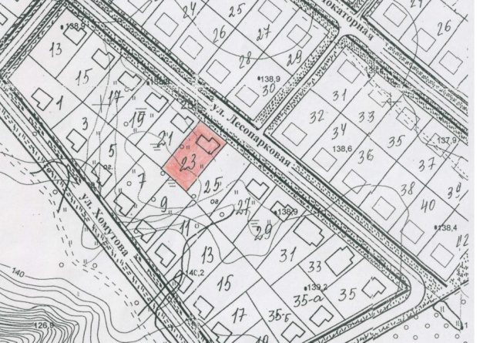
2) Свердловская область, город Ирбит, улица Лесопарковая, 25;
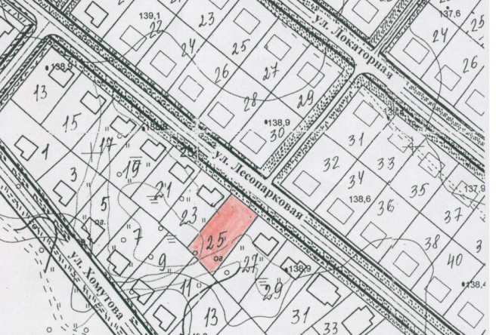
Граждане, заинтересованные в предоставлении земельных участков для указанных целей, в течение тридцати дней со дня опубликования настоящего извещения могут ознакомиться со схемами расположения земельных участков и подать заявление на бумажном носителе о намерении участвовать в аукционе на право заключения договора аренды указанных земельных участков до 16.00 часов 18 декабря 2017 года по адресу: 623850, Свердловская область, г. Ирбит ул. Революции, д. 16, кабинет № 16, в приемные дни: понедельник, среда с 8.30 до 16.00 час., перерыв с 12.00 до 12.48 час. Справки по телефону: 8(34355)6-64-25. Информация размещена на официальном информационном Интернет-портале администрации Муниципального образования город Ирбит www.moirbit.ru.

